Обзор

Немало конструкций парусного вооружения разработано и для надувных лодок. Выпускаемые ежегодно в количестве более ста тысяч штук, эти удобные для транспортировки суда пользуются неизменным спросом у любителей водного туризма.
Для «надувнушек» с жестким транцем, таких как «Волна-5», «Орион-15», наиболее приемлемым вариантом вооружения можно считать подвесной парус. Преимущество такого решения, Кроме экономии свободного места, которого на надувных лодках и без того мало, состоит в упрощенной системе управления и отсутствии необходимости устанавливать шверцы.
Для лодок с мягким транцем такая задача решается сложнее. Чтобы вооружить подвесным парусом «ЛГН-2У» (размерения этой лодки 2,5х1,13х0,27 м), потребовалось, кроме подкрепления бортов стрингерами, разработать заново конструкцию рангоута и его крепления (рис. 43). Мачта поддерживается двумя парами вант, закрепленных мягкими талрепами на бортовых стрингерах с таким расчетом, чтобы для центровки ее можно было наклонять в нос и в корму на 30°. В' качестве степса применяется подвеска из толстой проволоки (рис. 44) Прямоугольный шпринтовый парус крепится к рангоуту только своими углами.

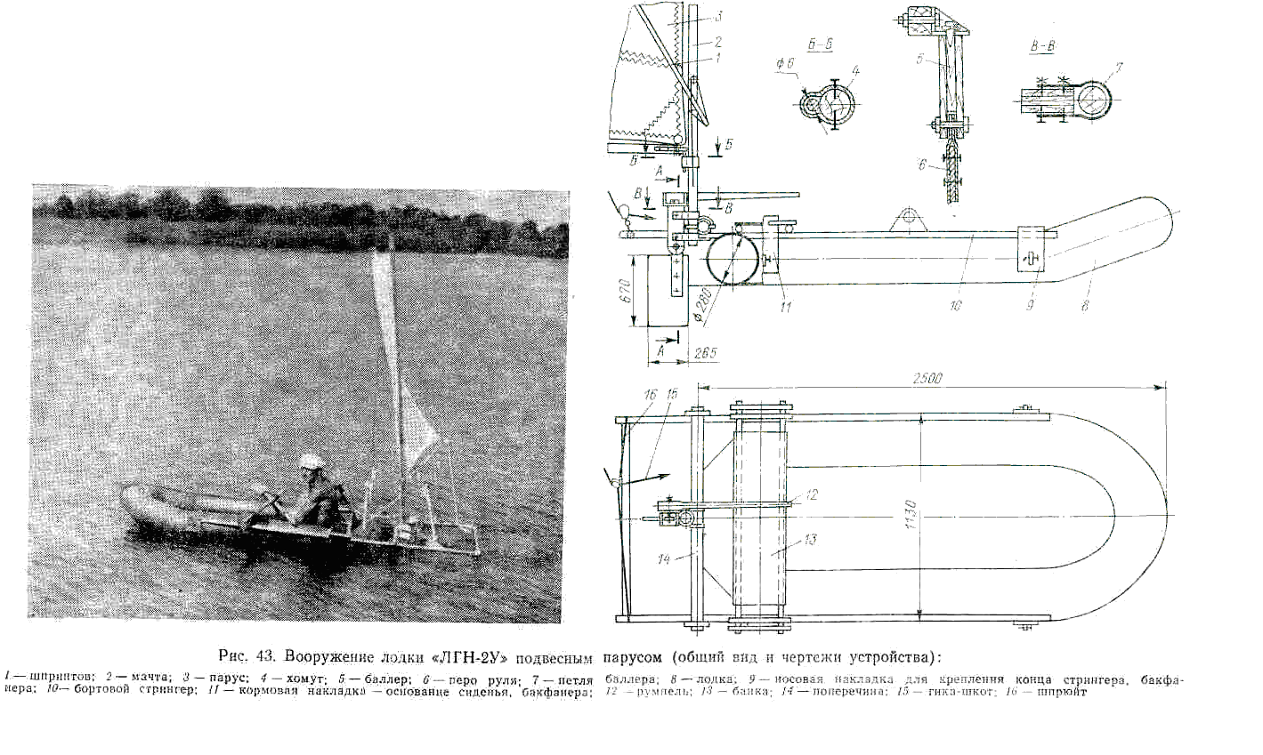
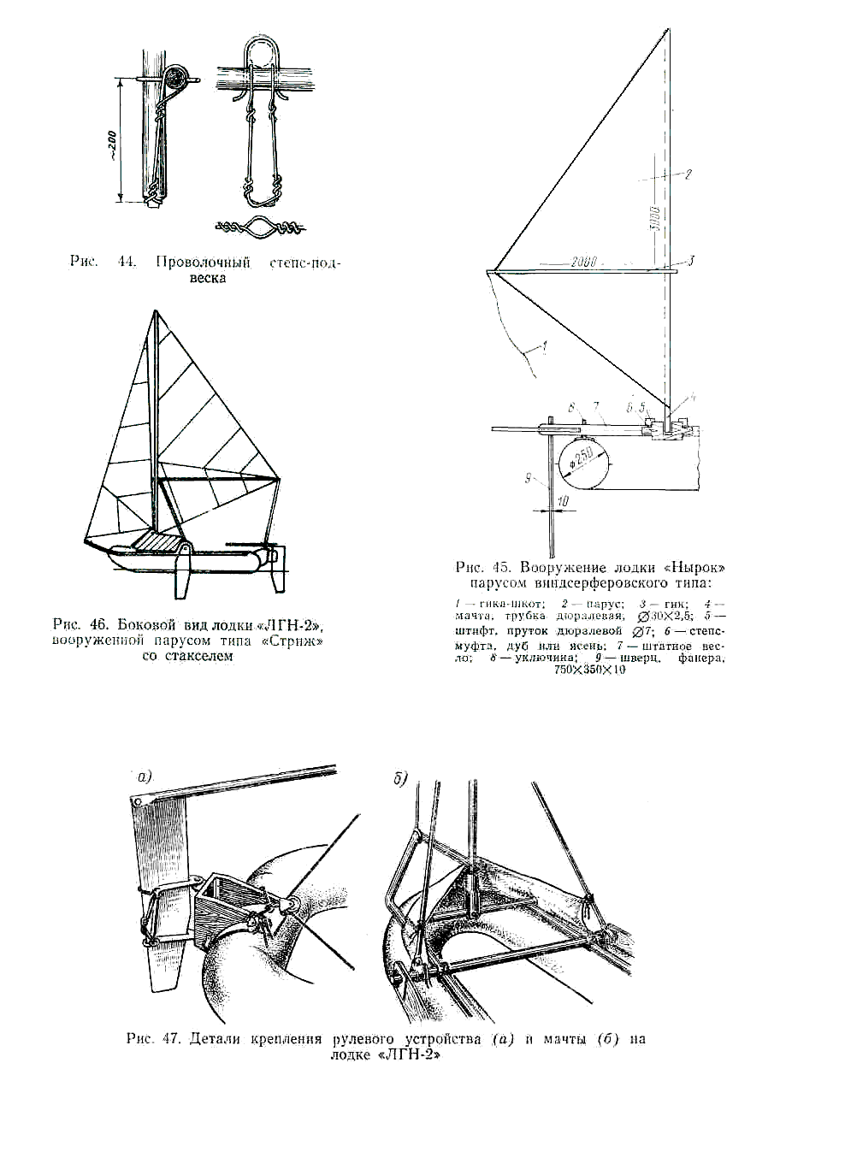
Популярное вооружение, применяющееся на парусных досках (виндсерферах), было испытано на «Нырке-1» с размерениями (2,1Х1,09Х0,29 м) еще меньшими, чем у «ЛГН». Парус площадью 5 м² оказался для нее велик, но в умеренный ветер лодка ходила под ним неплохо. При самодельном изготовлении такого паруса лучше сделать его поменьше—в пределах площади S=1,3 LB = 3 м².
На рис. 45 показано виндсерферовское вооружение площадью 3 м², установленное на лодке «Нырок-4» (2,5х1,09Х Х0,29 м). Мачта укреплена в степсе таким образом, что наклонять ее можно только в продольной плоскости. В качестве единственной поперечной балки использованы лопастные части весел «Нырка», продетые в штатные уключины и соединенные деревянной муфтой — степсом. Перед сборкой устройства на каждое весло надевается шверц.
Управляется лодка, как и виндсерфер, за счет наклона мачты, одновременно с которой отклоняются в противоположную сторону и шверцы. Изменение центровки позволяет легко
приводиться к ветру и уваливаться, не прибегая к помощи весел.
Парусное вооружение типа «Стриж» площадью 3,5 м², о котором говорилось выше, было установлено (рис. 46) на надувной лодке «ЛГН-2» (2,5х1,13х0,30 м). Для повышения жесткости лодки, крепления рангоута и такелажа вдоль бортов проложены дюралевые трубы 0 40 мм, которые стыкуются впереди носовой оконечности, образуя своего рода бушприт (рис. 47). Мачта опирается на носовую балку и поддерживается штагом и двумя вантами—распорками из дюралевой трубы 0 20 мм, которые нижними концами крепятся ко второй поперечной балке, служащей одновременно втулкой для шверц-балки. В слабый ветер можно поднять полутораметровый стаксель
Вариант вооружения со шпринтовым гротом и стакселем, сконструированный для надувной лодки «Волна» (2,8Х2,04Х Х0,285 м) показан на рис. 48. Bce основные детали крепятся к пропущенной через резиновые уключины поперечной деревянной балке. Мачта устанавливается в подвеске (см. рис. 44) и поддерживается парой вант, прикрепленных к установленным вдоль кормовой части бортов деревянным рейкам. К выступающим наружу из уключин концам поперечной балки навешаны планки с прикрепленными к ним дюралевыми шверцами. Планки удерживаются проволочными стопорами, а сама шверц-балка от поперечных перемещений — шайбами, которые вплотную прижаты к уключинам проволочными шплинтами.
К продольным рейкам, кроме вант, крепятся петли-уключины (из ремня или прочного троса) и кипы стаксель-шкотов. Чтобы возможно плотнее прижать балки к уключинам, их носовые концы стягивают тросом.
Мачта длиной 3 м для удобства транспортировки сделана из двух отрезков дюралевых труб 040х1,5 мм. Стоячий такелаж из проволоки и металлического троса крепится на топе мачты к скрученному из проволоки бугелю.
Благодаря выступающим за транец бортовым баллонам рулевое устройство имеет очень простую конструкцию. Под имеющиеся на концах баллонов ручки для переноски лодки просунута доска. От поперечных перемещений ее удерживают привязанные к ручкам штертики. В доске сделано отверстие для баллера. Верхняя часть руля сделана из двух дощечек, между которыми установлено откидывающееся перо руля. На кормовой поперечине укреплены также утки для гика-шкотов и рымы, в которые вставляются продольные балки.

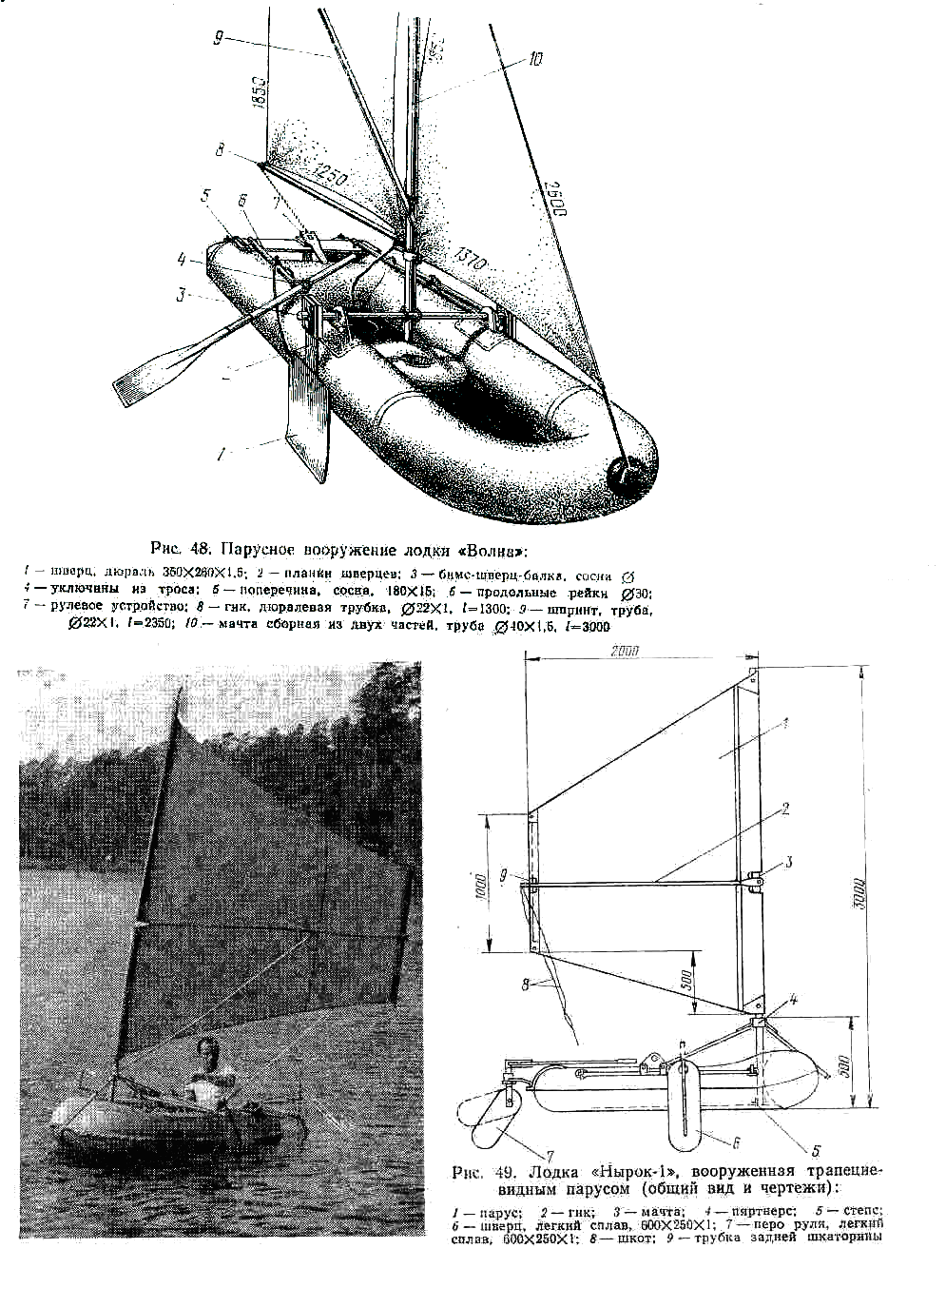
На рис. 49 показано оригинальное парусное вооружение, разработанное для надувной лодки «Нырок-1». Парус площадью 3,5 м² надевается на мачту карманом, прошитым по передней шкаторине. Задняя шкаторина подкреплена дюралевой трубкой, к которой крепится нок гика — уишбома, охватывающего .парус, как на виндсерфере, двумя дугами с обеих сторон. Благодаря применению такой жесткой системы крепления парус не испытывает значительных нагрузок от такелажа, что позволило изготовить его из такого малопрочного материала, как синтетическая пленка.
Для повышения жесткости корпуса и равномерного распределения нагрузки от парусного вооружения на днище лодки установлена опора из дюралевых трубок — половинок кольца спортивного обруча, подогнутых по обводам днища и подкрепленных продольными трубками из лыжных палок. На эту опору установлен степс—кольцо из алюминиевого уголка. Свободно поворачивающаяся мачта проходит через пяртнерс—отрезок трубы 040х1, раскрепленный треногой из лыжных палок, которая опирается на край сиденья и носовой рым.
Шверцбалка из дюралевой трубки 025х1 установлена на двух отрезках лыжных палок, уложенных вдоль бортов и прикрепленных к штатным уключинам и резиновым ушкам. Передвигая шверцы, можно корректировать центровку лодки. Для улучшения управляемости перо руля можно вынести на специальной штанге (рис. 50) на 800 мм от кормы на кронштейне, который фиксируется рым-болтом на фланце, прикрепленном к днищевой опоре.
В заключение предлагаем ознакомиться с универсальным комплексом парусного вооружения (рис. 51), пригодным для установки практически на любой лодке (естественно, при правильно подобранных размерах).

Из книги:
Борисов В.М. Парус на лодке. Ленинград. Судостроение, 1985

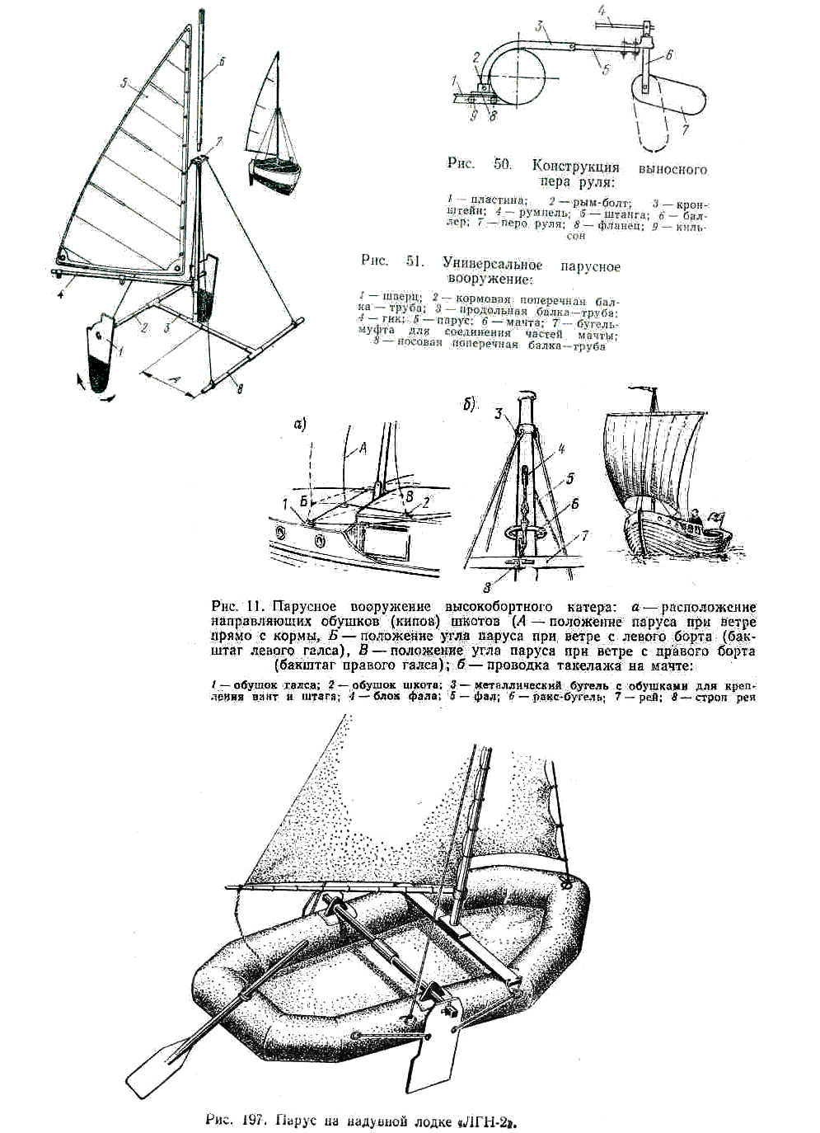

ПАРУС НА НАДУВНОЙ ЛОДКЕ
Сказанное выше о площади Парусности для небольших лодок и байдарок в полной мере применимо и для надувных лодок. Обычно парусами оборудуются надувные лодки сравнительно больших размеров — трех- и пятиместные, а также надувные мотолодки, которые имеют жесткий пайол и транец. В качестве примера на рис. 197 приведена схема оснащения парусами двухместной надувной лодки «ЛГН-2». В. И. Тарасенко вооружил лодку бермудским шлюпом с общей площадью двух парусов около 3,5 м², хотя в данном случае целесообразнее было бы применить один шпринтовый парус площадью примерно 3 м². Паруса столь малой площади оказываются мало эффективными; кроме того, вследствие эластичности корпуса стаксель-штаг оказывается натянутым недостаточно туго и стаксель работает только на полных к ветру курсах.
Основанием для установки трехметровой мачты из бамбукового ствола служит доска, закрепленная по концам к петлям, имеющимся на бортах лодки. Мачта выполнена составной из двух частей по длине;на лодке она раскрепляется штагом и парой вант из прочного шнура, Гик длиной 1,6 м также сделан из бамбука.
Шверцы с размерами 220Х800 мм вырезаны из 6-миллиметровой фанеры и закреплены на- концах поперечного деревянного бруса, продетого в резиновые уключины, которые приклеены на баллоне лодки. Этот брус также сделан разъемным для уменьшения габарита упаковки лодки. Две растяжки из шнура, закрепленные к петлям в нос и корму от шверц-балки, препятствуют вращению шверцев относительно ее оси. Управление по курсу осуществляется с помощью рулевого весла.
Масса пакета, в который укладываются для транспортировки все детали вооружения вместе с парой весел, составляет 7 кг.

Простейший парус (брифок) имеет конфигурацию трапеции или прямоугольника. Он пришнуровывается верхней шкатори-ной к поперечному рею, который поднимается фалом, прикрепленным к его середине с помощью скользящего по мачте ракс-бугеля (рис. 11). Для установки паруса под углом к диаметральной плоскости лодки на курсе бакштаг служат брасы, проведенные из кокпита к концам рея – нокам, и шкоты, которые для удобства управления парусом лучше провести в два конца.

Из книги: Г.М.Новак Справочник по катерам, лодкам и моторам. Ленинград. Судостроение 1979.

